Отчет о проведении в 1 классе внеклассного занятия «Мир сказок А.С.Пушкина», проведенного в рамках Недели книги.
31 марта 2021 года в первом классе прошло внеклассное занятие «Мир сказок А.С.Пушкина». Основной целью занятия являлось формирование познавательного интереса к изучению произведений великого русского поэта; развитие у детей коммуникабельность, творческие способности, память, мышление, внимание, речь, эмоционально-волевую сферу, интерес детей к художественной литературе.
В начале занятия дети просмотрели презентация из биографии А.С.Пушкина. Учащиеся были разделились на две команды. Каждая команда выполняла задания, данные по теме. Основной частью проходили конкурсы: «Узнай эти строки», «Узнай сказку по рисунку», «Эрудит», «Узнай героя сказки», «Узнай сказку по словам», отгадывали кроссворд по сказкам А.С.Пушкина. За выполненную работу детям выдавались жетоны, которые будут разыгрываться в лотереи. В целом проведение занятия способствовало привитию интереса детей к художественной литературе, развитию познавательных интересов среди учащихся.

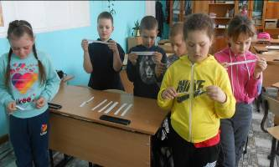

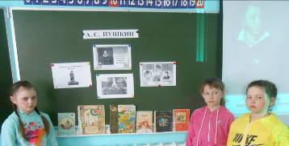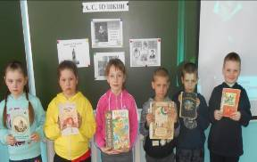

Классный руководитель: Прудникова Г.А.

